Nomes:Luiz Davi, Felipe Gabriel, Jefersom Fagundes, Leo Pozada

Turma:105

ARCADISMO

Características, Autores e Obras

As caraterísticas do arcadismo refletem a simplicidade por meio da exaltação na

natureza proposta pelos arcadistas.

Dessa forma, os escritores árcades estavam preocupados em demostrar uma vida

simples e tranquila, longe dos centros urbanos.

São exemplos de características do Arcadismo:

Oposição ao Barroco

Inspiração Iluminista

Equilibrio e busca da perfeição

Racionalismo, bucolismo e pastoralismo

Retomada dos valores clássicos

(Greco-romano)

Idealização da mulher

Pureza e ingenuidade humana

linguagem simples e objetiva

Figuras mitológicas

Uso do pseudômimos(fingimento poetico)

Preferência por sonetos

Temática cotidiana

Valores da natureza

Principais Autores do Arcadismo

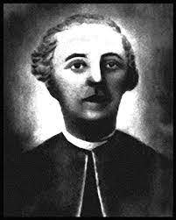

Cláudio Manuel da Costa

Cláudio Manuel da Costa foi um advogado, minerador e poeta brasileiro que Destacou-se pela sua obra poética e pelo seu envolvimento na Inconfidência Mineira, nasceu em 05 de junho de 1729 e faleceu em 04 de julho de 1789.

Foi autor de diversas obras como:Culto Métrico, Labirinto de Amor , Epicédio, Vila Rica, Poesias Manuscritas...

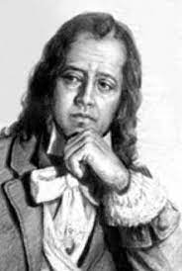Tomás António Gonzaga

Tomás António Gonzaga, cujo nome arcádico é Dirceu, foi um jurista, poeta e ativista político participante da Inconfidência Mineira.

Foi autor das obras: Tenho próprio casal, e nele assisto;Dá-me vinho, legume, fruta, azeite;Das brancas ovelhinhas tiro o leite, E mais as finas lãs, de que me visto...

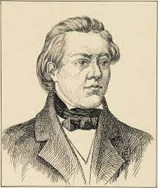Basílio da Gama

José Basílio da Gama foi um poeta luso-brasileiro que escrevia sob o pseudónimo Termindo Sipílio, nasceu em 10 de abril de 1740 e faleceu em 31 de julho de 1795.

Foi autor de muitas obras entre elas O Uraguai, um [poema](https://pt.wikipedia.org/wiki/Poema) [épico](https://pt.wikipedia.org/wiki/Poesia_%C3%A9pica) escrito [em](https://pt.wikipedia.org/wiki/Bas%C3%ADlio_da_Gama) [1769](https://pt.wikipedia.org/wiki/1769) que conta de forma romanceada a história da disputa entre [jesuítas](https://pt.wikipedia.org/wiki/Jesu%C3%ADta), [índios](https://pt.wikipedia.org/wiki/%C3%8Dndio) e [europeus](https://pt.wikipedia.org/wiki/Europa) nos [Sete Povos das Missões](https://pt.wikipedia.org/wiki/Sete_Povos_das_Miss%C3%B5es), no Rio Grande do Sul.

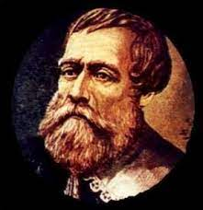Santa Rita Durão

Frei José de Santa Rita Durão foi um religioso agostiniano do Brasil colonial, orador e poeta que fez a sua carreira em Portugal e no Brasil colonial, nasceu em 1722 e faleceu em 24 de janeiro de 1784 ele é o autor do poema épico Caramuru. Esse poema é considerado uma exaltação da terra brasileira, na qual o indígena é visto como um “bom selvagem”.

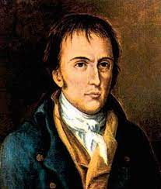Manuel Maria Barbosa du Bocage

Foi um poeta nacional português possivelmente, o maior representante do arcadismo lusitano, nasceu em 15 de setembro de 1765 e faleceu em 21 de dezembro de 1805.Foi o autor de muitas obras como:Queixumes do pastor Elmano contra a falsidade da pastora Urselina, Improvisos de Bocage, Mágoas amorosas de Elmano, A virtude laureada, À morte de D. Inês de Castro...

Principais Obras do Arcadismo

O triunfo da religião

A pavorosa ilusão

Convite à marília

Mágoas amorosas de elmano

Convite à marília

Já se afestou de nós o inverno agreste

Envolto nos seus úmidos vapores;

Afértil primavera, a mãe das flores

O prado ameno de boninas veste:

Varrendo os ares o sutilnordeste

Os torna azuis; as aves de mil cores

Adejam entre Zéfiros e Amores,

E toma o fresco Tejo a cor celeste:

Vem, ó Marília, vem lograr comigo

Destes alegres campos a beleza

Destas copadas árvores o abrigo:

Deixa louvar da corte a vã grandeza:

Quanto me agrada mais estar contigo

Notando as perfeições da Natureza!

Manuel Maria Barbosa du Bocage

No poema podemos notar algumas caracteristicas do movimento Arcadismo como,

a ideia de equilibrio e busca da perfeição, pureza e ingenuidade humana, bucolismo,

elementos da mitologia clássica (os Zéfiros e os Amores), poesia clássica(o uso do soneto), e a atenção dada aos valores da natureza.

Questão: No poema o eu lírico opõe dois cenários, quais são esses cenários?E oque ele pede a sua amada?Os cenários que se opõem são a cidade (simbolizada pela corte) e a natureza. O eu lírico convida a sua amada a abandonar a grandeza vazia da cidade, e a desfrutar da perfeição que o cenário bucólico oferece.

Fontes usadas:

https://brasilescola.uol.com.br/

https://pt.wikipedia.org/wiki/Wikip%C3%A9dia:P%C3%A1gina_principal

https://www.todamateria.com.br/